Vorname, Name | Vorname, Name


Unser Grundsatz:
Wir sind an der Seite der Betroffenen!
Ansprechpersonen unserer
Kirchengemeinde/Einrichtung

Wie sind wir
erreichbar?
0171/...
email@elkb.de
www…..de
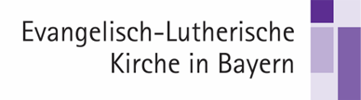




Was machen wir?
- Wir sind für alle da, die eine belastende Grenzverletzung oder einen sexuellen Übergriff erlebt haben.
- Wir hören zu, schenken Glauben, unterstützen und helfen weiter.
- Wir stehen in Kontakt mit vielen Fachberatungsstellen.

Wie sind wir
erreichbar?
0171/...
email@elkb.de
www…..de

